Муниципальное автономное дошкольное образовательное

учреждение №20 г. Липецка

Проект по ПДД

в старшей группе «Пчелка» ДОУ №20
⁠

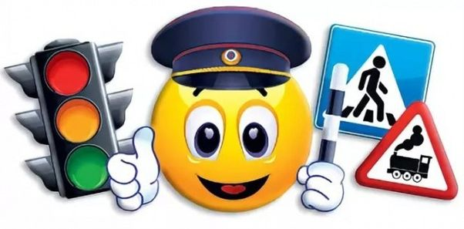

Подготовила воспитатель
старшей группы
Бессонова Е.В.

Липецк 2022г.
Цель проекта:
Сформировать у детей основы безопасного поведения на улице, уточнить и систематизировать знания о правилах дорожного движения.

Задачи проекта:

Образовательные
- Углублять представления детей о Правилах дорожного движения, полученные ранее;
- Познакомить детей со значением дорожных знаков, научить понимать их схематическое изображение для правильной ориентации на улицах и дорогах;
- Обучать детей безопасному поведению в дорожной среде;
- Формировать и развивать у детей целостное восприятие окружающей дорожной среды;
- Расширять словарный запас детей по дорожной лексике;
- Формировать у детей осознанного отношения к соблюдению ПДД, чувства ответственности.

Воспитательные
- Воспитание нравственных качеств личности, необходимых для усвоения и выполнения правил дорожного движения: внимательность, наблюдательность, дисциплинированность;
- Воспитывать привычку соблюдать правила дорожного движения;
- Активизировать работу по пропаганде правил дорожного движения и безопасного образа жизни среди родителей.

Развивающие
- Развивать умение ориентироваться в дорожно- транспортной обстановке и прогнозировать дорожную ситуацию;
- Развивать у детей способности к предвидению возможной опасности в конкретно меняющейся ситуации и построению адекватного безопасного поведения;
- Развивать у детей чувства контроля и самоконтроля;
- Развивать память, речь, логическое мышление, внимание, самооценку.
Актуальность проекта:
проблема обучения дошкольников безопасному участию в дорожном движении актуальна и современна, её решение помогает сформировать у детей систему знаний, осознанных навыков безопасного участия в дорожном движении, и как следствие – снижение дорожно - транспортных происшествий с участием детей.
Актуальность проекта связана еще и с тем, что у детей этого возраста отсутствует защитная психологическая реакция на дорожную обстановку, которая свойственна взрослым. Желание постоянно открывать что-то новое, непосредственность часто ставят их перед реальными опасностями, в частности на улицах.
Учитывая особую значимость работы в данном направлении, и то обстоятельство, что ДОУ является самой первой ступенью в системе непрерывного образования, был создан проект по теме: «Всем ли знать положено правила дорожные?»
Продукт проектной деятельности:
- Разработка картотек дидактических и подвижных игр;
- Разработка консультаций для родителей;
- Разработка НОД;
- Создание картотек: дидактических игр, подвижных игр, сюжетно - ролевых игр;
- Подбор тематических плакатов, фотографий и иллюстраций;
- Разработка бесед по темам ПДД;
- Подборка произведений художественной литературы, загадок;
- Конкурс рисунков «ПДД глазами детей»;
- Создание коллективной аппликации «На перекрестке»;
- Коллективное рисование «На перекрестке»;
- Посещение специально оборудованной площадки в ДО;
- Целевые прогулки и экскурсии по улицам города, наблюдения за действиями пешеходов в условиях улицы;
- Викторина: «Знаки дорожные помни всегда, чтобы с тобой не случилась беда»;
- Выставка детских работ «Мы изучаем ПДД».

Проведение предварительной работы:
- Подбор материала по Правилам дорожного движения (новинки методической и детской литературы, современная познавательно - развивающая информация о ПДД для дошкольников и родителей)
- Подбор раскрасок по ПДД для дошкольников, необходимого материала, пособий, оборудования,
- Разработка конспектов мероприятий, презентаций;
- Создание развивающей среды для изучения ПДД – центр ПДД;
- Рассматривание рисунков, фотографий о дорожных ситуациях;
- Просмотр видеоматериалов;
- Изготовление дидактических игр по ПДД: «Разрезные картинки», «Смоделируй знак», «Виды транспорта», «Четвертый лишний»;
- Проведение с детьми бесед по теме ПДД;
- Проведение с родителями анкетирования, тестирования.

Работа над проектом
Организовать работу по решению задач проекта через:
Проведение НОД:
- «Путешествие по правилам дорожного движения»,
- «Безопасность на дорогах»,
- «Правила дорожные будем твердо знать»,
- Игра - викторина «Пешеход»,
- «Путешествие в страну дорожных знаков».
- Рассматривание тематических плакатов, фотографий и иллюстраций, разбор по ним дорожно-транспортных ситуаций.

Проведение бесед:
- «Мой друг-светофор»,
- «Знаки дорожного движения»,
- «Наша улица»,
- «Путешествие на метро»,
- «Правила пешехода»,
- «Как у наших у ворот очень важный знак живёт»,
- «Правила дорожного движения выполняй без возражения»;
- Составление рассказов по сюжетным картинкам;
- Инструктажи о безопасных маршрутах движения в садик и обратно, по правилам пользования общественным транспортом и правилам безопасного поведения на дорогах и улицах;
- Знакомство с произведениями художественной литературы, отгадывание загадок.
- Конкурс рисунков «ПДД глазами детей».
- Создание коллективного плаката «На перекрестке».
- Коллективное рисование «На перекрестке».
- Проведение дидактических, сюжетно-ролевых, подвижных игр.

- Конструирование: строительство из кубиков и игрушек перекрестка и улицы.

- Посещение специально оборудованной площадки в ДОУ.

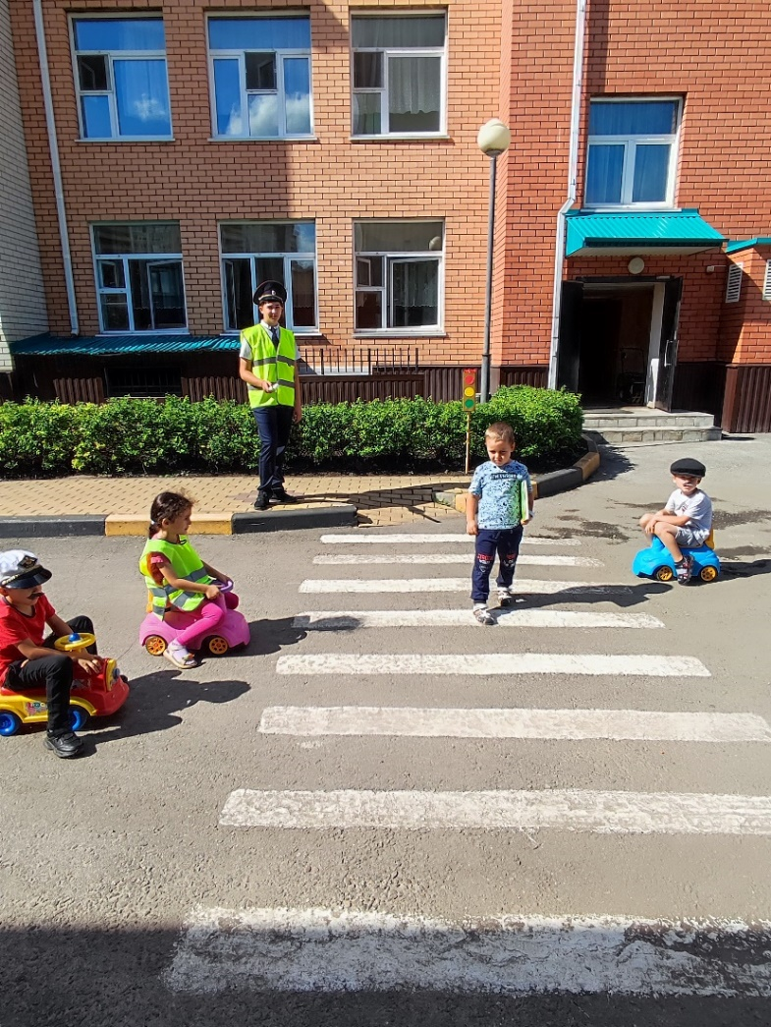
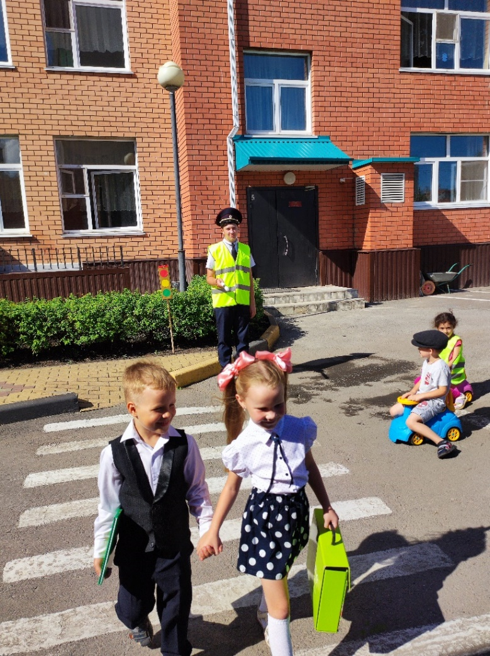

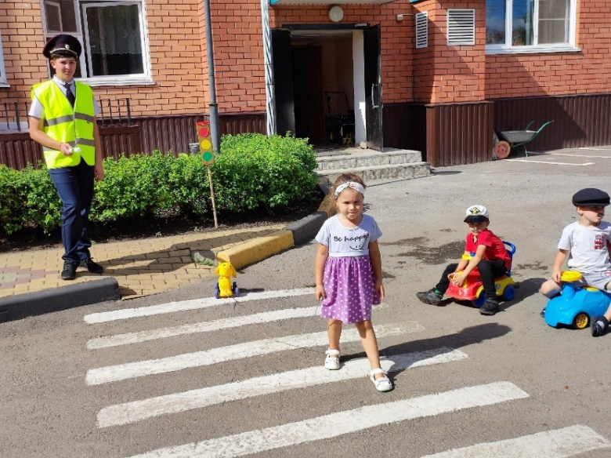
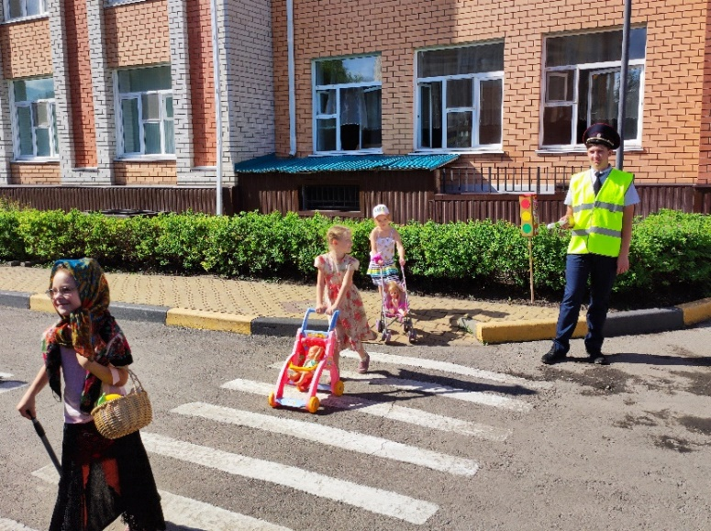

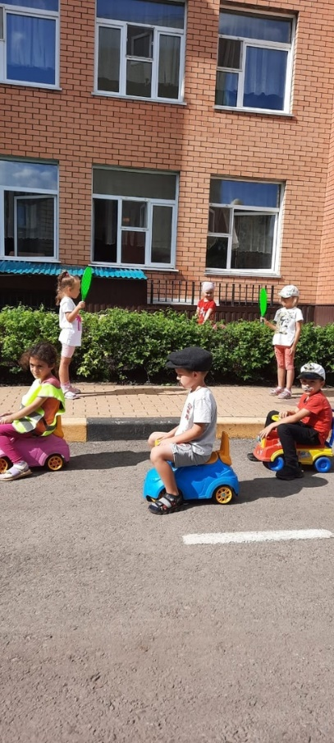
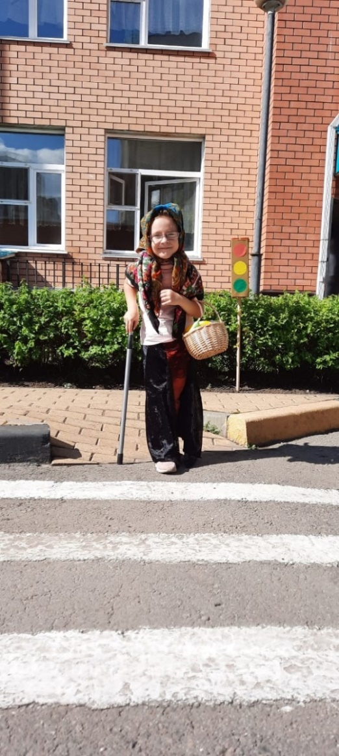

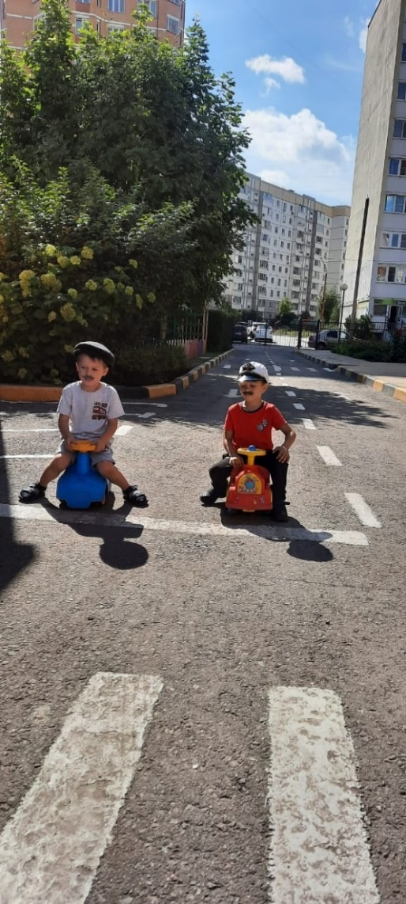
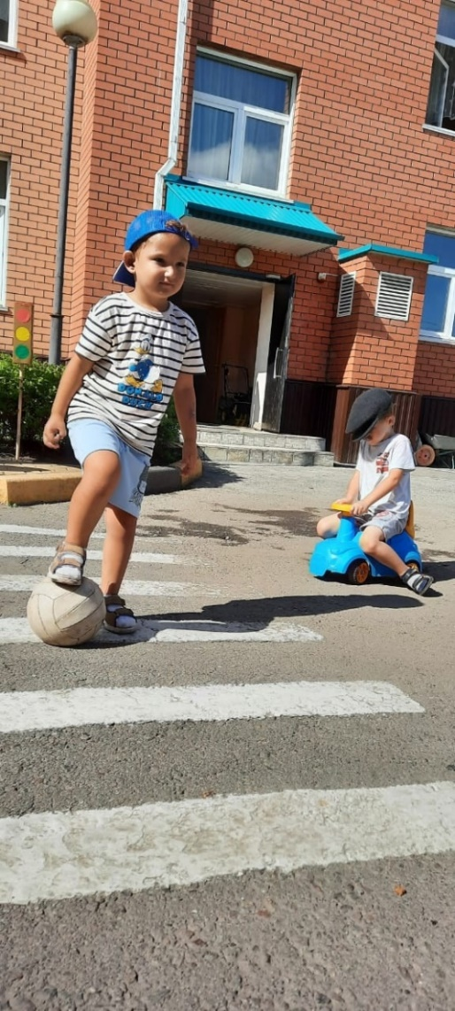

Чтение художественной литературы:
- Е. Житков «Светофор»,
- С. Михалков «Моя улица», «Дядя Степа»
- Н. Калинин «Как ребята переходили улицу»
- В. Сиротов «Твой товарищ светофор»,
- И. Серяков «Законы улиц и дорог»,
- А.Иванов «Как неразлучные друзья дорогу переходили»,

Целевые прогулки:
«Знакомство с улицей и дорогой»,
«Наблюдение за светофором»,
«Пешеходный переход»,
«К остановке пассажирского транспорта»,
«Правила поведения на дороге»;

Дидактические игры:
- «Угадай, какой знак?»,
- «Светофор»,
- «Водители»,
- «Кто отличник-пешеход?»,
- «Путешествие на машинах»,
- «Найди нужный знак»,
- «По дороге»,
- «Учим дорожные знаки»,
- «Законы улиц и дорог»,
- «Дорожная азбука»,
- «Светофор и регулировщик»,
- «Говорящие дорожные знаки»,
- «Разрезные знаки»,
- «Подбери знак»,
- «Я грамотный пешеход»,
- «Дорожное лото»,
- «Найди нужный знак»;
Подвижные игры:
- «К своим знакам»,
- «Зебра»,
- «Глазомер»,
- «Грузовики»,
- «Сигналы светофора»,
- «Трамваи»,
- «Добеги до знака»,
- «Ловкий пешеход»,
- «Светофор»,
- «Цветные автомобили»,
- «Стоп – Идите»;

Сюжетно-ролевые игры:
«Пешеходы»,
«Пассажиры»,
«Службы спасения»,
«На дорогах города»,
«Правила движения»;

Составление творческих рассказов:
- «Что случилось бы, если бы не было правил дорожного движения?»,
- «Если бы все знаки перепутались?»,
- «Истории в транспорте».
Работа с родителями:
- консультация: «Как научить ребенка соблюдать правила дорожного движения»
- практикум: «Как поступить в данной ситуации»
- оформление папки-передвижки: «Самые важные правила - правила дорожного движения!»
- информация в родительский уголок: «Памятка по правилам дорожного движения», «Это надо знать»,
- дискуссия «Легко ли научить ребенка правильно вести себя на дороге».

Результат проекта
Использование данного проекта способствует более глубокому усвоению детьми правил дорожного движения, закреплению знаний и умений, формированию осознанного отношения к их соблюдению, развитие чувство контроля, самоконтроля, ответственности и предпосылок готовности отвечать за свои поступки.
Дети ориентированы в том, что машины движутся по проезжей части улицы, а пешеходы по тротуару. Знают о назначении светофора. Хорошо ориентируются в пространстве справа, слева, вперёд, назад, вверх, вниз. Имеют представление о видах транспорта, об особенностях их передвижения. Знают, какие правила безопасного поведения необходимо соблюдать на дороге.
Дети знают, в каком городе живут и какой у них адрес, безопасный путь от детского сада домой. Ориентированы в том, что на дорогах расположено много дорожных знаков. Знают, называют и объясняют назначение этих знаков.

Литература:
- Майер А. А., Проекты во взаимодействии ДОУ и семьи. // Управление Дошкольным образовательным учреждением. 2008. N3.
- Арнаутова Е. П. Основы сотрудничества педагога с семьей дошкольника. – М., 1994.
- Арнаутова Е. П. Педагог и семья. – М., 2002.
- Белая К. Ю. Инновационная деятельность в ДОУ: Методическое пособие. – М., 2004.
- Белая К.Ю., Зимонина В.Н., Кондрыкинская Л.А. Как обеспечить безопасность дошкольников. Конспекты по основам безопасности детей дошкольного возраста. Книга для воспитателей детского сада. – М.: Просвещение, 2004.
- Бочкарева О. И. Взаимодействие ДОУ и семьи. – Волгоград: ИТД
- Бутырина Н.М., Боруха С.Ю., Гущина Т. Ю. Технология новых форм взаимодействия дошкольного образовательного учреждения с семьей: учебно-методическое пособие. – М., 2004.
- Вдовиченко Л.А. «Ребенок на улице», «Детство-пресс», 2008
- Данилова Т.И. Программа "Светофор" Обучение детей дошкольного возраста ПДД. – СПб., издательство “ДЕТСТВО-ПРЕСС”, 2009.
- Данилова Т.И. Программа “Светофор” Обучение детей дошкольного возраста ПДД. – СПб., издательство “ДЕТСТВО-ПРЕСС”, 2009.
- Деркунская В.А. Сотрудничество детского сада и семьи в воспитании культуры здоровья дошкольников // Дошкольная педагогика. 2006. N5.
- Занятия по правилам дорожного движения/ Сост. Н. А. Извекова, А. Ф. Медведева и др.; под ред. Е. А. Романовой, А.Б. Малюшкина. – М.: ТЦ Сфера, 2008.
- Козловская Е. Дорожно-транспортные происшествия с участием детей дошкольного возраста. Причины и условия, способствующие их возникновению // Дошкольное воспитание. 2011. №10.
- Лиханов А.А. Письма в защиту детства. Издание второе, дополненное. – М.: ОО “Издательский образовательный и культурный центр "Детство. Отрочество. Юность", 2002.
- Н.В. Елжова «ПДД в детском саду» Ростов- на -Дону «Феникс» 2014 г.
- Н.Н. Авдеева, О.Л. Князева, Р.Б. Стеркина, М.Д. Маханева «Безопасность на улицах и дорогах: Методическое пособие дл работы с детьми старшего дошкольного возраста». – М.: ООО «Издательство АСТ-ЛТД», 1997.
- Н.Н. Авдеева, О.Л. Князева, Р.Б. Стеркина. «Безопасность: Учебное пособие по основам безопасности жизнедеятельности детей старшего дошкольного возраста»– М.: ООО «Издательство АСТ-ЛТД», 1998. – 160 с. Белая К.Ю. Я и моя безопасность. Тематический словарь в картинках: Мир человека. – М.: Школьная Пресса, 2010. – 48.

